История школы в воспоминаниях её учителей и учеников
Власова (Васильева) Екатерина Андреевна, выпускница 2007 года.
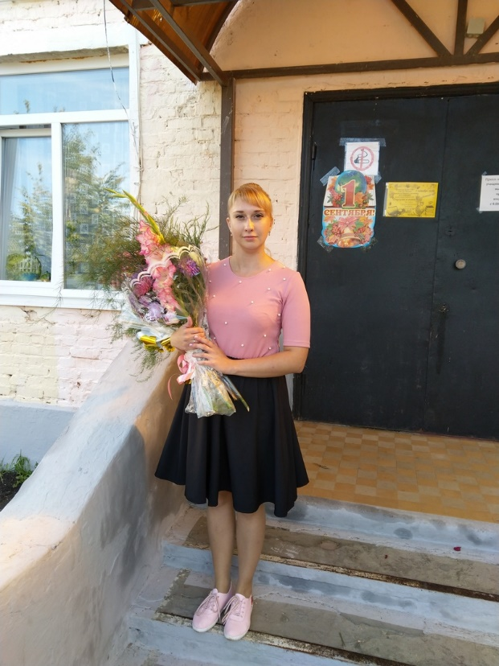
Моя биография начиналась в родной для меня школе № 3, в которой я училась с 1 класса, с которой связаны мои детские и юношеские годы.
В этой школе учились мой двоюродный брат, близкие друзья. Здесь я получила первые жизненные уроки от хороших учителей.
Прошло более 10 лет после окончания школы, но в памяти до сих пор свежи добрые воспоминания о первой учительнице начальных классов Шипиной Валентине Алексеевне, заложившей в нас стремление к знаниям, к самосовершенствованию.
Большую роль в нашем становлении сыграла исключительно требовательная и добрая Малышева Лариса Владимировна – наш классный руководитель, учитель математики.
Многие из нас (особенно я) любили уроки русского языка и литературы (учитель Трофимова Лариса Викторовна), географии (учитель Колычева Галина Алексеевна), биологии (Евдокимова Наталья Валентиновна), химии (Степанова Марина Вячеславовна). Я благодарна Ларисе Владимировне Малышевой за то, что учила нас умению дружить, ценить человеческие отношения.
С интересом мы занимались музыкой и изобразительным искусством, в которую нас вовлекала Анисимова Светлана Николаевна, ныне учитель начальных классов.
Помню я и других учителей, которые формировали наше сознание.
Класс был у нас очень дружный, ребята инициативные. Класс наш без подталкивания участвовал во всех делах школы: спортивных соревнованиях, диспутах, конкурсах и др. Был здравый дух соперничества друг с другом, класс с классом, болезнь за авторитет школы. Было постоянное желание не выглядеть хуже других. Большинство из нас учились без «3». Самая плохая для нас многих была оценка «4», за которую мы переживали. Некоторым учёба давалась тяжело, мы им как могли, помогали. Слабые учащиеся не были в роли принижения и оскорбления. Мы видели, что они старались и компенсировали свои некоторые неспособности богатой душевной красотой, участвуя в других, посильных для них делах.
Прошло 11 лет, но я могу с уверенностью сказать: школа научила нас мыслить, постоянно проводить время в деле или активном отдыхе, уважать окружающих людей, любить природу, свою страну.
Своё свободное время стараюсь отдавать спорту, чтению, общению с интересными людьми. В отпуске, в данное время, все свободное время посвящаю дочери.
Когда я училась в 9 классе, к нам в школу приехали и представили педагогический колледж. Именно тогда я поняла, что тоже хочу стать учителем! Но тогда я не задумывалась о том, чтобы вернутся в родные стены…
Настало время проходить педагогическую практику. Я задумалась: «А почему бы не попробовать в своей родной школе?» Придя туда, мне с большим удовольствием директор школы (Рюмина Жанна Юрьевна) разрешила это сделать, намекнув на дальнейшее трудоустройство.
Придя на практику, вспомнив родную школу, мне настолько понравилось прохождение практики, что мне больше не хотелось из нее уходить!
И вот, после успешно пройденных экзаменов, я вернулась в родную для меня школу!!!
Сначала, несомненно, было тяжело. Но все трудности я преодолела! И вот теперь я учитель! А не школьница! Было очень приятно, когда мои преподаватели обращались ко мне на «Вы», помогали, когда у меня возникали вопросы.
Сейчас я очень счастлива, что являюсь членом замечательного коллектива! Ведь когда-то без вашей поддержки я бы не справилась!
Ваш внешний образ будет всегда следствием вашего внутреннего образа жизни.
Пусть всегда ваш образ жизни накладывает отпечаток на вашем лице тонкости гибкости ума, доброты, человеколюбия и трудолюбия.
Пинул (Манцева) Дарья, выпускница 2012 года.
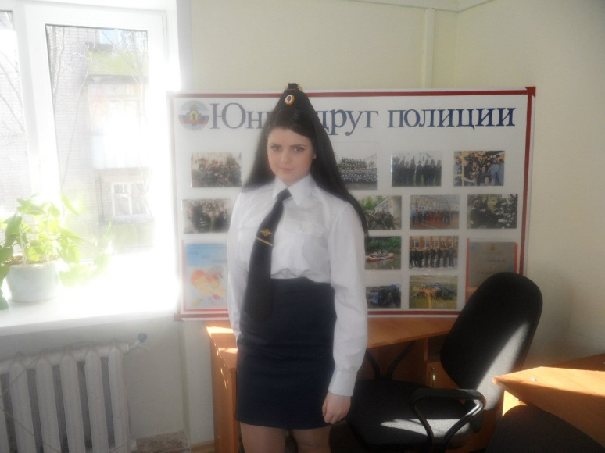
Школьные годы чудесные с шутками, с танцами, с песнями…
Детство – беззаботная, радостная и самая незабываемая пора. Только в детстве мир кажется радужным, разноцветным и таким понятным! Все, кто тебя окружают – друзья, мамочка самая молодая и красивая, бабушка – кулинарный гений!
А школьные годы – особенное время. Время открытий, приключений, чудесных превращений девочек в красивых девушек, смешных мальчишек в сильных юношей.
Меня зовут Дарья. Я закончила школу №3 города Переславля – Залесского в 2012 году. Моей первой учительницей была Чернова Светлана Валентиновна. Это добрая, умная и очень обаятельная женщина. Нам с ней было очень легко и интересно.
Но особенным было время учебы в среднем звене. У нас в школе организовали отряд «Юный друг полиции», назначение которого было военно- патриотическое воспитание подростков.
У нас был свой девиз и гимн, свой кодекс чести:
Наше призванье – всем помогать
Ребят научить закон уважать,
Чтоб не случилось – команда вперед!
Дружный отряд за собой поведет!
И конечно клятва:
- Клянусь примерно учиться,
- Быть смелыми и честными, быть патриотами своей Родины;
- Следить за соблюдением общественного порядка на территории школы.
- Знать и соблюдать правила дорожного движения;
- Предупреждать противоправные поступки своих товарищей;
Мы совершили множество экскурсий, походов, участвовали в работе полевых лагерей. Было очень интересно! Ведь там мы встречались с ребятами из разных уголков нашей страны. Учились выживать в экстремальных условиях, готовить, когда выбор продуктов ограничен и многое другое. В будущем занятия в отряде повлияли на выбор моей профессии.
Сейчас я уже замужем, у меня любимая дочка Сашенька и заботливый муж. Жизнь прекрасна! Но я с умилением вспоминаю чудесные школьные годы.

Дудина (Чернова) Анна, выпускница года.
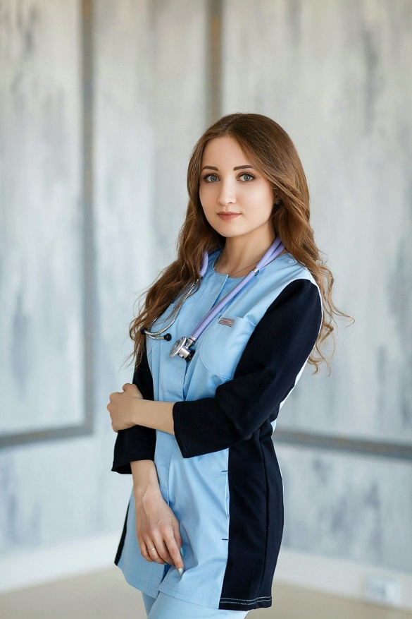
В моей школьной жизни было много радостных и даже счастливых моментов. Особенно запомнились совместные поездки в цирк, зоопарк. В школе я чувствовала себя как дома. Я всегда буду помнить своих добрых, отзывчивых учителей, которые подарили нам, детям, много знаний, поделились жизненным опытом. Особенно я благодарна нашему классному руководителю – Степановой Марине Вячеславовне за ее уроки химии. Именно благодаря ей я поступила в медицинский университет.

